ТЕХНИЧЕСКОЕ ОПИСАНИЕ конкурса
«Профессиональная семья - 2024»

Кондитерское дело
5-8 класс

Содержание

1. ВВЕДЕНИЕ 2
1.1. Название и описание профессиональной компетенции 2
1.2. АССОЦИИРОВАННЫЕ ДОКУМЕНТЫ 3
2. СПЕЦИФИКАЦИЯ СТАНДАРТА 6
2.1. ОБЩИЕ СВЕДЕНИЯ О СПЕЦИФИКАЦИИ СТАНДАРТОВ 6
3. ОЦЕНОЧНАЯ СТРАТЕГИЯ И ТЕХНИЧЕСКИЕ ОСОБЕННОСТИ ОЦЕНКИ 11
3.1. ОСНОВНЫЕ ТРЕБОВАНИЯ 11
4. СХЕМА ВЫСТАВЛЕНИЯ ОЦЕНКИ 11
4.1. ОБЩИЕ УКАЗАНИЯ 11
4.2. КРИТЕРИИ ОЦЕНКИ 11
4.3. СУБКРИТЕРИИ 12
4.4. АСПЕКТЫ 12
4.5. МНЕНИЕ СУДЕЙ (СУДЕЙСКАЯ ОЦЕНКА) 12
4.6. ИЗМЕРИМАЯ ОЦЕНКА 13
4.7. ИСПОЛЬЗОВАНИЕ ИЗМЕРИМЫХ И СУДЕЙСКИХ ОЦЕНОК… 13
4.8. РЕГЛАМЕНТ ОЦЕНКИ 14
5. КОНКУРСНОЕ ЗАДАНИЕ……………………………………………………. 15
5.1. ОСНОВНЫЕ ТРЕБОВАНИЯ………………………………………………. 15
5.2. СТРУКТУРА КОНКУРСНОГО ЗАДАНИЯ 16
5.3. ТРЕБОВАНИЯ К РАЗРАБОТКЕ КОНКУРСНОГО ЗАДАНИЯ 17
6. УПРАВЛЕНИЕ КОМПЕТЕНЦИЕЙ И ОБЩЕНИЕ 18
6.1. ИНФОРМАЦИЯ ДЛЯ УЧАСТНИКОВ ЧЕМПИОНАТА 18
7. ТРЕБОВАНИЯ ОХРАНЫ ТРУДАИ ТЕХНИКИ БЕЗОПАСНОСТИ 18
7.1 ТРЕБОВАНИЯ ОХРАНЫ ТРУДА И ТЕХНИКИ БЕЗОПАСНОСТИ НА ЧЕМПИОНАТЕ 18
7.2 СПЕЦИФИЧНЫЕ ТРЕБОВАНИЯ ОХРАНЫ ТРУДА, ТЕХНИКИ БЕЗОПАСНОСТИ И ОКРУЖАЮЩЕЙ СРЕДЫ КОМПЕТЕНЦИИ 18
8. МАТЕРИАЛЫ И ОБОРУДОВАНИЕ 20
8.1. ИНФРАСТРУКТУРНЫЙ ЛИСТ 20
8.2. МАТЕРИАЛЫ, ОБОРУДОВАНИЕ И ИНСТРУМЕНТЫ В ИНСТРУМЕНТАЛЬНОМ ЯЩИКЕ (ТУЛБОКС, TOOLBOX) 20
8.3. МАТЕРИАЛЫ И ОБОРУДОВАНИЕ, ЗАПРЕЩЕННЫЕ НА ПЛОЩАДКЕ 21
8.4. ПРЕДЛАГАЕМАЯ СХЕМА КОНКУРСНОЙ ПЛОЩАДКИ 22
9. ОСОБЫЕ ПРАВИЛА ВОЗРАСТНОЙ КАТЕГОРИИ 10-13 ЛЕТ …………… 23
9.1. ВОЗРАСТ УЧАСТНИКОВ………………………………………......………..23
9.2. ИНФОРМАЦИЯ ДЛЯ УЧАСТНИКОВ ВОЗРАСНОЙ КАТЕГОРИИ …...…23
Приложения…………………………………………………………………....…... 24
Приложение 1 …………………………………………………………….…….…..25
Приложение 2…………………………………………………………………….....28
Приложение 3……………………………………………………………...………..30

1 ВВЕДЕНИЕ

1.1 Название и описание профессиональной компетенции
1.1.1 Название компетенции «Кондитерское дело» Конкурс «Профессиональная семья - 2024»
1.1.2 Описание компетенции.
Кондитер — это профессионал, создающий кондитерские изделия (конфеты, карамель, шоколадные изделия, торты и т.п.), десерты и выпечку. Кондитер должен уметь изготавливать выпеченные и отделочные полуфабрикаты разнообразного ассортимента по заданной рецептуре. Выпекать, производить отделку и украшать продукцию, а также уметь изготовить высококачественные, разнообразного вида, вкуса и аромата кондитерские изделия. Наибольшая часть работ выполняется только вручную при помощи специальных инструментов, именно поэтому профессия кондитера зачастую приравнивается к профессии художника и скульптора одновременно. Художник творит красками и кистью, а кондитер – кремом
и кондитерским шприцем.
Необходим высокий уровень специальных знаний и навыков.
Для развития требуемой компетенции кондитерам необходимо учиться
и практиковаться годами. Это предполагает освоение профессиональных техник изготовления и украшения кондитерских изделий. Требуются художественный талант, чувство стиля в кулинарии, а также способность работать эффективно и экономично для достижения выдающихся результатов в установленное время и в соответствии с заданным бюджетом. В некоторых случаях кондитерам требуется взаимодействовать непосредственно с заказчиком, в связи, с чем требуются развитые навыки обслуживания наряду с умением обсуждать запросы клиента, консультировать его, давать рекомендации. Крайне важна способность работать инициативно. Кондитер в работе использует большое количество специализированного оборудования и инструментов. Кондитеры должны принимать во внимание качество ингредиентов, бережно обращаться с ними, а также соблюдать высокие стандарты гигиены, технику безопасности и нормы охраны здоровья.
У кондитеров очень широкий диапазон работы. Представителей
этой профессии можно встретить в крупных отелях, ресторанах, пекарнях,
на кондитерских фабриках, при крупных супермаркетах, имеющих
своё небольшое кондитерское производство. Встречаются и кондитеры, сумевшие своим трудом создать собственный бизнес (индивидуальные предприниматели, самозанятые) занимающиеся продажей кондитерских изделий своего собственного производства.

1.2 АССОЦИИРОВАННЫЕ ДОКУМЕНТЫ
Поскольку данное Техническое описание содержит лишь информацию, относящуюся к соответствующей профессиональной компетенции, его необходимо использовать совместно со следующими документами:
- Положение проведения чемпионата;
- Политика и нормативные положения;
- Инструкция по охране труда и технике безопасности по компетенции.

Нормативные правовые акты
Поскольку Описание компетенции содержит лишь информацию, относящуюся к соответствующей компетенции, его необходимо использовать на основании следующих документов:
- ФГОС СПО
- ФГОС СПО по специальности 43.02.15 «Поварское и кондитерское дело». Приказ Министерства образования и науки РФ от 9 декабря 2016
г. № 1565;
- ФГОС СПО по специальности 43.01.09 «Повар, кондитер». Приказ Министерства образования и науки РФ от 9 декабря 2016 г. № 1569;
- ФГОС СПО по специальности 19.02.03 «Технология хлеба, кондитерских и макаронных изделий». Приказ Министерства образования и науки РФ от 22 апреля 2014 г. № 373;
- ФГОС СПО по специальности 19.02.10 «Технология продукции общественного питания». Приказ Министерства образования и науки
РФ от 22 апреля 2014 г. № 384;
- ФГОС СПО по профессии 260105.02 «Кондитер сахаристых изделий».Приказ Министерства образования и науки РФ от 2 августа 2013
г. № 789;
- Профессиональный стандарт
- Профессиональный стандарт: 33.010 Кондитер. Утвержден приказом Министерства труда и социальной защиты РФ от 07 сентября 2015 № 597н.
- ЕТКС
- Единый тарифно-квалификационный справочник работ и профессий рабочих (ЕТКС), 2019 год, Выпуск №51. ЕТКС Выпуск утвержден Постановлением Минтруда РФ от 05.03.2004 № 30. Раздел ЕТКС «Кондитерское производство» Кондитер
- ГОСТы
- ГОСТ 31984-2012 Услуги общественного питания. Общие требования;
- ГОСТ 31985-2013 Услуги общественного питания. Термины
и определения;
- ГОСТ 30524-2013 Услуги общественного питания. Требования
к персоналу;
- ГОСТ Р 55051-2012 Услуги общественного питания. Общие требования к кейтерингу;
- ГОСТ 32692-2014 Услуги общественного питания. Общие требования
к методам и формам обслуживания на предприятиях общественного питания;
- ГОСТ 30389-2013 Услуги общественного питания. Предприятия общественного питания. Классификация и общие требования;
- ГОСТ 30390-2013 Услуги общественного питания. Продукция общественного питания, реализуемая населению. Общие технические условия;
- ГОСТ 31986-2012 Услуги общественного питания. Метод органолептической оценки качества продукции общественного питания;
- ГОСТ 31987-2012 Услуги общественного питания. Технологические документы на продукцию общественного питания. Общие требования
к оформлению, построению и содержанию;
- ГОСТ 31988-2012 Услуги общественного питания. Метод расчета отходов и потерь сырья и пищевых продуктов при производстве продукции общественного питания;
- ГОСТ 31989-2012 Услуги общественного питания. Общие требования
к заготовочным предприятиям общественного питания;
- ГОСТ 32691-2014 Услуги общественного питания. Порядок разработки фирменных и новых блюд и изделий на предприятиях общественного питания;
- ГОСТ Р 54609-2011 Услуги общественного питания. Номенклатура показателей качества продукции общественного питания;
- ГОСТ 5904-2019 Изделия кондитерские;
- ГОСТ Р 51785-2001 Изделия хлебобулочные;
- ГОСТ Р 53041-2008 Изделия кондитерские.
- СанПин
- СанПиН 2.3.6.1078-01 Гигиенические требования к безопасности
и пищевой ценности пищевых продуктов;
- СанПиН 2.3.6. 1079-01 Санитарно-эпидемиологические требования
к организации общественного питания, изготовлению
и оборотоспособности в них пищевых продуктов и продовольственного сырья;
- СанПиН 42-123-4117-86 Санитарные правила. Условия, сроки хранения скоропортящихся продуктов;
- СанПиН 2.3.2.1078-01 «Гигиенические требования к безопасности
и пищевой ценности пищевых продуктов»;
- СанПиН 2.3.4.3258-15 «Санитарно-эпидемиологические требования
к организациям по производству хлеба, хлебобулочных и кондитерских изделий»;
- СанПиН 2.3.4.545-96 «Производство хлеба, хлебобулочных
и кондитерских изделий».
В компетенции используются следующие нормативные правовые документы:
- Общероссийский классификатор профессий рабочих, должностей служащих и тарифных разрядов ОК 016-94: 12901 Кондитер.
- Общероссийский классификатор занятий: 7512 Пекари, кондитеры
и изготовители конфет.

2 СПЕЦИФИКАЦИЯ СТАНДАРТА

2.1 ОБЩИЕ СВЕДЕНИЯ О СПЕЦИФИКАЦИИ СТАНДАРТОВ
Стандарты определяют знание, понимание и конкретные компетенции, которые лежат в основе лучших международных практик технического и профессионального уровня выполнения работы. Она должна отражать коллективное общее понимание того, что соответствующая рабочая специальность или профессия представляет для промышленности и бизнеса.
Целью соревнования по компетенции является демонстрация лучших практик.
Таблица 1- Перечень профессиональных задач специалиста
№ п/п | Раздел | Важность  в %
1 | Организация работы, документация и программное обеспечение | 12
Специалист должен знать и понимать:
- нормативные правовые акты, регулирующие деятельность организаций питания, (ФЗ «О качестве и безопасности пищевых продуктов» система анализа, оценки и управления опасными факторами (система ХАССП), государственные стандарты, отраслевые стандарты, технические регламенты, Сборник рецептур хлебобулочных и мучных кондитерских изделий);
- специфику производственной деятельности организаций, технологические процессы и режимы производства мучных кондитерских изделий, шоколадной и сахаристой продукции;
- принципы планирования работы в целях правильной организации рабочего процесса;
- правила разработки технологических карт на кондитерскую продукцию (с учетом потребностей различных категорий потребителей, видов и форм обслуживания);
- правила составления заявок на продукты и расходные материалы;
- нормативную документацию, регламентирующую изготовление мучной, кондитерской, шоколадной и сахаристой продукции, замороженных, холодных и горячих десертов, презентационных скульптур, изделий, изготовленных методом моделирования;
- алгоритм работы со справочной литературой, программным обеспечением для расчёта химического состава, пищевой и энергетической ценности;
- специализированные компьютерные программы и технологии, используемые в технологических процессах.
Специалист должен уметь:
- выстраивать процесс и эффективно планировать работу в целях организации рабочего времени;
- организовывать и проводить подготовку рабочих мест, работать в соответствии с инструкциями и регламентами;
- осуществлять уборку рабочего места в соответствии с производственными стандартами;
- оценивать и анализировать потребность в необходимом оборудовании, инвентаре, инструментах, весоизмерительных приборов, посуды для приготовления мучных кондитерских изделий, шоколадной и сахаристой продукции, с целью выстраивания эффективной работы;
- оценивать и анализировать потребность в необходимых материалах (продукты, расходные материалы) для приготовления мучных кондитерских изделий, шоколадной и сахаристой продукции, с целью выстраивания эффективной работы;
- оценивать и анализировать потребность в необходимых трудовых ресурсах для приготовления мучных кондитерских изделий, шоколадной и сахаристой продукции, с целью выстраивания эффективной работы;
- разрабатывать технологические карты в соответствии с полученным производственным заданием;
- составлять заявки на сырье и расходные материалы с учётом заданного объёма заказа, минимизации отходов, взаимозаменяемости, сезонности;
- своевременно предоставлять отчётную документацию;
- использовать нормативную документацию, регламентирующую изготовление мучной, кондитерской продукции, шоколадной и сахаристой продукции, замороженных, холодных и горячих десертов.
2 | Техника безопасности и охрана труда, пищевая гигиена и санитария | 12
Специалист должен знать и понимать:
- нормативные правовые акты, регулирующие деятельность организаций питания (СанПиН, правила охраны труда, техники безопасности, пожарной безопасности);
- необходимость бережливого отношения к окружающей среде в процессе работы на всех этапах производственного цикла;
- правила личной гигиены работника при организации и выполнении технологического процесса приготовления мучных кондитерских изделий, шоколадной и сахаристой продукции;
- санитарно-гигиенические требования при организации и выполнении процесса приготовления мучных кондитерских изделий, шоколадной и сахаристой продукции;
- правила обеспечения пищевой безопасности при хранении, подготовке, приготовлении, реализации мучных кондитерских изделий, шоколадной и сахаристой продукции;
- виды, назначение, правила применения и безопасного хранения чистящих, моющих и дезинфицирующих средств;
- правила утилизации органических и неорганических отходов.
Специалист должен уметь:
- соблюдать правила охраны труда, техники безопасности, пожарной безопасности в процессе производства мучных кондитерских изделий, шоколадной и сахаристой продукции;
- соблюдать правила личной гигиены кондитера;
- применять и хранить чистящие, моющие и дезинфицирующие средства в соответствии с инструкциями;
- соблюдать санитарные требования к производству, хранению и реализации пищевых, расходных материалов и готовой продукции;
- определять наличие аллергенов в полуфабрикатах и готовой мучной кондитерской, шоколадной и сахаристой продукции, указывая информацию об аллергенах в меню и других, доступных клиентам ресурсах;
- соблюдать правила утилизации органических и неорганических отходов;
- использовать упаковочный материал, упаковывать готовую продукцию, используя в разрешённый пищевой промышленности упаковочный материал.
3 | Оборудование, инвентарь, ресурсы | 5
Специалист должен знать и понимать:
- виды, назначение, характеристику и правила эксплуатации технологического оборудования и весоизмерительных приборов, используемых в кондитерском производстве;
- виды, характеристику и назначение производственного инвентаря, посуды, правила использования и ухода;
- принципы рационального использования электроэнергии, водных ресурсов;
- нормативы потребности в трудовых ресурсах необходимых для обеспечения производственного процесса.
Специалист должен уметь:
- подготавливать, тестировать, эффективно применять технологическое оборудование, весоизмерительные приборы в соответствии с инструкциями и регламентами организации питания;
- использовать профессиональный инвентарь и приспособления в соответствии с технологическим процессом;
- рационально расходовать электроэнергию, воду и другие ресурсы;
- анализировать и оценивать потребность в трудовых ресурсах, выстраивая эффективную работу;
- использовать оборудование в соответствие с инструкциями по эксплуатации и профессиональный инвентарь, в соответствии с назначением.
4 | Расходные материалы и сырьё | 5
Специалист должен знать и понимать:
- виды, товароведные характеристики, назначение основного и дополнительного сырья, используемых при изготовлении мучных кондитерских изделий, шоколадной и сахаристой продукции;
- условия хранения и способы применения сырья;
- методы органолептического определения доброкачественности пищевых продуктов;
- способы базовой обработки продуктов и подготовки их к использованию;
- способы взаимозаменяемости продуктов;
- основные принципы сочетания ингредиентов для получения баланса текстур и вкусов;
- способы минимизации количества отходов;
- способы сокращения потерь и сохранение питательной ценности пищевых продуктов при тепловой обработке, используемых при изготовлении мучных кондитерских изделий, шоколадной и сахаристой продукции;
- виды, характеристики, назначение расходных и упаковочных материалов;
- способы и правила упаковки готовой продукции.
Специалист должен уметь:
- уметь оценивать качество и производить первичную обработку сырья с учетом нормативов, требований к безопасности;
- заменять ингредиенты в случае непредвиденного дефицита;
- сочетать ингредиенты для получения оптимальных результатов;
- владеть современными техниками подготовки и обработки сырья к использованию на производстве с целью минимизации количества отходов и сохранения пищевой ценности.
5 | Технология производства и изготовления кондитерских изделий | 66
Специалист должен знать и понимать:
- классификацию, ассортимент мучных кондитерских изделий, шоколадной и сахаристой продукции;
- базовые технологии производства мучных кондитерских изделий, шоколадной и сахаристой продукции, замороженных, холодных и горячих десертов, презентационных скульптур, изделий, изготовленных методом моделирования;
- современные тенденции в области производства мучных кондитерских изделий, шоколадной и сахаристой продукции, замороженных, холодных и горячих десертов, презентационных скульптур, изделий, изготовленных из различных материалов для моделирования;
- технологические процессы изготовления мучных кондитерских изделий, шоколадной и сахаристой продукции, замороженных, холодных и горячих десертов, презентационных скульптур, изделий, изготовленных методом моделирования;
- виды декора и техники его изготовления для мучной, кондитерской, шоколадной и сахаристой продукции, замороженных, холодных и горячих десертов;
- общеизвестные мировые кондитерские, шоколадные и сахаристые изделия.
Специалист должен уметь:
- использовать нормативную документацию, регламентирующую изготовление мучной, кондитерской продукции, шоколадной и сахаристой продукции, замороженных, холодных и горячих десертов;
- создавать креативный и гармоничный дизайн кондитерских изделий с точки зрения форм и цветовой гаммы;
- изготавливать разнообразный ассортимент мучной кондитерской продукции: праздничных тортов, слоёных тортов, гато, антреме, рулетов, порционных пирожных, миниатюр, птифур, печенья, бисквитов, кексов, пряников, вафель, безе;
- изготавливать разнообразный ассортимент шоколадной и сахаристой продукции: шоколадных конфет и батончиков, мармелада, пастилы, зефира, нуги, грильяжа, ириса, халвы, леденцовой карамели;
- изготавливать разнообразный ассортимент замороженных, холодных и горячих десертов: мороженое, сорбетов, парфе, терринов, гранит, ледяных салатов, холодных суфле, желе, кремов, муссов, фланов, горячих суфле, пудингов, фанданов, фламбе, кляров, кнедли;
- изготавливать разнообразный ассортимент презентационных скульптур из изомальта/ карамели/ пастилажа/ грильяжа или шоколада или их сочетаний;
- изготавливать разнообразный ассортимент изделий методом моделирования: фигурки из сахарной мастики/ марципана/ шоколадной массы или их сочетаний;
- изготавливать виды декора в различных техниках в соответствие с современными тенденциями;
- работать профессионально, креативно и творчески;
- работать в рамках заданной темы;
- презентовать мучную, кондитерскую, шоколадную и сахаристую продукцию, замороженные, холодные и горячие десерты, презентационные скульптуры и изделия, изготовленные методом моделирования.
 | Всего | 100

3 ОЦЕНОЧНАЯ СТРАТЕГИЯ И ТЕХНИЧЕСКИЕ ОСОБЕННОСТИ ОЦЕНКИ

3.1 ОСНОВНЫЕ ТРЕБОВАНИЯ
Стратегия устанавливает принципы и методы, которым должны соответствовать оценка и начисление баллов.
Экспертная оценка лежит в основе конкурса «Профессиональная семья - 2024». По этой причине она является предметом постоянного профессионального совершенствования и тщательного исследования. Накопленный опыт в оценке будет определять будущее использование и направление развития основных инструментов оценки, применяемых на конкурсе «Профессиональная семья - 2024»: схема выставления оценки, конкурсное задание и результаты конкурса.
Оценка на конкурсе «Профессиональная семья - 2024» засчитывается по двум категориям: измерение и судейское решение. Для обеих категорий оценки использование точных эталонов для сравнения, по которым оценивается каждый аспект, является существенным для гарантии качества.

4 СХЕМА ВЫСТАВЛЕНИЯ ОЦЕНКИ

4.1 ОБЩИЕ УКАЗАНИЯ
В данном разделе описывается роль и место Схемы выставления оценки, процесс выставления экспертом оценки конкурсанту за выполнение конкурсного задания, а также процедуры и требования к выставлению оценки.
Схема выставления оценки является основным инструментом конкурса «Профессиональная семья - 2024», определяя соответствие оценки Конкурсного задания.

4.2 КРИТЕРИИ ОЦЕНКИ
Критерии оценки создаются лицом (группой лиц), разрабатывающим Схему выставления оценки, которое по своему усмотрению определяет критерии, наиболее подходящие для оценки выполнения Конкурсного задания.
Перечень критериев оценки выдается экспертам в напечатанном виде.
Сводная ведомость оценок составляется Главный эксперт с учетом представленных оценок по критериям от каждого эксперта.
Критерии оценки и количество балов указаны в Приложении 1.

4.3 СУБКРИТЕРИИ
Каждая ведомость оценок (субкритериев) содержит оцениваемые аспекты, подлежащие оценке. Для каждого вида оценки имеется специальная ведомость оценок.

4.4 АСПЕКТЫ
Каждый аспект подробно описывает один из оцениваемых показателей, а также возможные оценки или инструкции по выставлению оценок.
В ведомости оценок подробно перечисляется каждый аспект, по которому выставляется отметка, вместе с назначенным для его оценки количеством баллов.

4.5 МНЕНИЕ СУДЕЙ (СУДЕЙСКАЯ ОЦЕНКА)
При принятии решения используется шкала 0–3. Для четкого и последовательного применения шкалы судейское решение должно приниматься с учетом:
- эталонов для сравнения (критериев) для подробного руководства по каждому аспекту
- шкалы 0–3, где:
- 0: исполнение не соответствует отраслевому стандарту;
- 1: исполнение соответствует отраслевому стандарту;
- 2: исполнение соответствует отраслевому стандарту и в некоторых отношениях превосходит его;
- 3: исполнение полностью превосходит отраслевой стандарт и оценивается как отличное
Каждый аспект оценивают три эксперта, каждый эксперт должен произвести оценку, после чего происходит сравнение выставленных оценок.

4.6 ИЗМЕРИМАЯ ОЦЕНКА
Оценка каждого аспекта осуществляется тремя экспертами. Если не указано иное, будет присуждена только максимальная оценка или ноль баллов. Если в рамках какого-либо аспекта возможно присуждение оценок ниже максимальной, это описывается в Схеме оценки с указанием измеримых параметров.

4.7 ИСПОЛЬЗОВАНИЕ ИЗМЕРИМЫХ И СУДЕЙСКИХ ОЦЕНОК
Окончательное понимание по измеримым и судейским оценкам будет доступно, когда утверждена Схема оценки и Конкурсное задание. Приведенная таблица содержит приблизительную информацию и служит для разработки Оценочной схемы и Конкурсного задания.
Критерий/Модуль |  |  |  | Итого баллов за раздел Требований компетенции
Разделы Требований компетенции |  | A | Б
 | 1 | 6 | 6 | 12
 | 2 | 6 | 6 | 12
 | 3 | 2 | 3 | 5
 | 4 | 2 | 3 | 5
 | 5 | 31 | 35 | 66
Итого баллов за критерий/модуль |  | 47 | 53 | 100
  - РЕГЛАМЕНТ ОЦЕНКИ
Главный эксперт распределяет экспертов по группам (состав группы не менее трех человек) для выставления оценок.
В качестве оценивающих экспертов могут выступать работники организации, на базе которой проводится Конкурс, обучающиеся последних курсов по направлению компетенции, представители индустриальных партнеров.
Правила распределения групп в компетенции «Кондитерское дело».
В компетенции две группы измеримой оценки и две группы судейской оценки:
- Измеримая – работа на площадке;
- Измеримая – презентация готовых изделий;
- Судейская – работа на площадке;
- Судейская – дегустация готовых изделий;
Измеримая  (работа на площадке, презентация готовых изделий)  3 эксперта | Судейская  (работа на площадке, дегустация готовых изделий)  3 эксперта

В случае, если экспертов на площадке меньше, чем необходимо, допускается объединение двух групп:
- Измеримая – работа на площадке, презентация готовых изделий
- Судейская – работа на площадке, дегустация готовых изделий 3 эксперта

В моменты времени для сервировки не должно быть никаких задержек. Выдача изделия или десерта осуществляется в пределах отведенного времени (±5минут). Эксперт, ответственный за хронометраж, объявляет участникам за 5 минут до корректного времени подачи, об открытии сервисного окна, и по истечении еще 5 минут после корректного времени, о закрытии сервисного окна.
Соответственно на подачу блюда участникам отводится 10 минут. По
истечении этого срока дается 5 штрафных минут, за каждую минуту
задержки снимаются баллы (0,10), после истечения этого времени блюда
снимаются с презентации и не оцениваются.
Остановка времени
Участнику останавливают время в том случае, если ему стало плохо, вышло из строя оборудование, предоставленное организатором, обнаружились скрытые дефекты продуктов (испорченные), в этом случае участнику останавливают время для решения данной проблемы, и затем. добавляют потраченное на остановку количество времени к выполнению конкурсного задания. Соответственно, у этого участника сдвигается время подачи, и для него прописывается отдельный тайминг. Подать блюдо вместе со всеми он не может. Но если участник считает, что компенсация времени ему не нужна, то он работает по общему плану.
5 КОНКУРСНОЕ ЗАДАНИЕ
5.1 СТРУКТУРА КОНКУРСНОГО ЗАДАНИЯ
Разделы 2, 3 и 4 регламентируют разработку Конкурсного задания. Рекомендации данного раздела дают дополнительные разъяснения по содержания КЗ.
Продолжительность Конкурсного задания не должна быть более 3 часов (финал)
Возрастной ценз участников для выполнения Конкурсного задания 5-8 класс (дети), не моложе 18 лет родитель.
Вне зависимости от количества модулей, КЗ должно включать оценку по каждому из разделов спецификации стандартов.
Конкурсное задание не должно выходить за пределы спецификации стандартов.
Оценка знаний участника должна проводиться исключительно через практическое выполнение Конкурсного задания.

5.2 СТРУКТУРА КОНКУРСНОГО ЗАДАНИЯ

Все конкурсанты выполняют модули Конкурсного задания в течение одного конкурсного дня. Конкурсное задание содержит 1 модуль из 2 заданий (А, Б). Общее время выполнения заданий – 3 часа.

Жеребьевка проводится в конкурсный день для определения рабочего места. Подготовка продуктов начинается в соответствии с указаниями в модуле конкурсного задания. Подготовка конкурсантами продуктов до соревнования запрещена. Конкурсанты не могут приносить собственные ингредиенты. В случае, если у участника обнаружат ингредиент или заготовку, не входящие в состав списка продуктов Конкурса, изделие в котором был применен запрещенный продукт не оценивается.
Конкурсное задание содержит модуль:
Наименование модуля |  | Описание | Методика проверка
1 | Задание А – Мучное кондитерское изделие | +приготовление и подача изделия | +Измеримая, судейская (работа и презентация)
 | Задание Б - муссовый десерт с ягодной прослойкой, с выпеченным полуфабрикатом, оформление из мастики должно отражать тему: Семьи | +приготовление и подача десерта | +Измеримая, судейская (работа и презентация)

5.3 ТРЕБОВАНИЯ К РАЗРАБОТКЕ КОНКУРСНОГО ЗАДАНИЯ
Эксперты принимают совместное решение по Конкурсному заданию, критериям оценки и размерным допускам форм измеримой и судейской оценки.

За конкурсный день участники должны выполнить:
Модуль 1 | Задание А – Мучное кондитерское изделие  Задание Б - муссовый десерт с ягодной прослойкой, с выпеченным полуфабрикатом, оформление из мастики должно отражать тему: Семьи

Участникам предоставляется 15 минут до начала модуля для установки инвентаря и оборудования в боксе и 15 мин после выполнения модуля для уборки бокса. Работа с ингредиентами и их кулинарная обработка в это время не допускается.
До начала модуля каждому конкурсанту предоставляется 15 минут на проверку и подтверждение качества и количества ингредиентов по заявке. В случае несоответствия количества или качества ингредиентов стандартам, конкурсант может обратиться к главному эксперту для решения этой проблемы. Главный эксперт может потребовать от Организатора допоставки товара или предоставления альтернативы.
Каждая группа участников конкурса получит корзину с ингредиентами по предварительно заказанному списку продуктов. Чтобы завершить один модуль в течении конкурса, список ингредиентов, необходимых для всех модулей конкурсного задания, необходимо за две недели до начала Конкурса предоставить по почте организаторам площадки.
За задержку заказа после установленного срока вычитаются баллы за данный аспект. А также участник конкурса имеет право заказать любой ингредиент во время выполнения модуля, но он будет терять баллы за данный аспект.
Приготовленные изделия необходимо профессионально и эстетично оформить на тарелках, полученных согласно Инфраструктурному листу.
Список ингредиентов предоставляется всем экспертам и участникам не позднее чем за месяц до начала Конкурса.
Все ингредиенты, предоставленные Организатором конкурса, должны соответствовать высоким международным стандартам качества.

6 УПРАВЛЕНИЕ КОМПЕТЕНЦИЕЙ И ОБЩЕНИЕ

6.1 ИНФОРМАЦИЯ ДЛЯ УЧАСТНИКОВ КОНКУРСА
Информация для конкурсантов публикуется в соответствии с регламентом проводимого конкурса. Информация может включать:
- Техническое описание;
- Конкурсные задания;
- Обобщённая ведомость оценки;
- Инфраструктурный лист;
- Инструкция по охране труда и технике безопасности;
- Дополнительная информация.

7 ТРЕБОВАНИЯ охраны труда и ТЕХНИКИ БЕЗОПАСНОСТИ

7.1 ТРЕБОВАНИЯ ОХРАНЫ ТРУДА И ТЕХНИКИ БЕЗОПАСНОСТИ НА ЧЕМПИОНАТЕ
См. документацию по технике безопасности и охране труда предоставленные оргкомитетом чемпионата.

7.2 СПЕЦИФИЧНЫЕ ТРЕБОВАНИЯ ОХРАНЫ ТРУДА, ТЕХНИКИ БЕЗОПАСНОСТИ И ОКРУЖАЮЩЕЙ СРЕДЫ КОМПЕТЕНЦИИ

Особые требования к конкурсантам
- Китель – белого цвета (допускаются цветные элементы отделки), длина рукава не менее ¾.
- Брюки х/б.
- Фартук длинный – белого цвета, при необходимости может быть заменен во время перерыва.
- Головной убор – белый поварской колпак (допускается одноразовый).
- Обувь – профессиональная белого цвета, безопасная, закрытая, с зафиксированной пяткой.
Все конкурсанты должны знать, как использовать представленное на площадке оборудование, до начала соревнований.
Все конкурсанты должны быть осведомлены об опасностях, связанных с работой на рабочем месте, пройти инструктаж по технике безопасности, нормах охраны здоровья и окружающей среды от Организатора соревнований.

Особые требования к экспертам
- Производственный и(или) практический опыт в представляемой области.
- Знание нормативных документов Конкурса.
- Наличие действующей медицинской книжки.
- Китель – белого цвета (допускаются цветные элементы отделки), длина рукава не менее ¾.
- Брюки – тёмного цвета.
- Фартук длинный – белого цвета.
- Головной убор – белый поварской колпак (допускается одноразовый)
- Обувь – профессиональная, безопасная, закрытая, с зафиксированной пяткой.
См. документацию по технике безопасности и охране труда предоставленные оргкомитетом чемпионата.
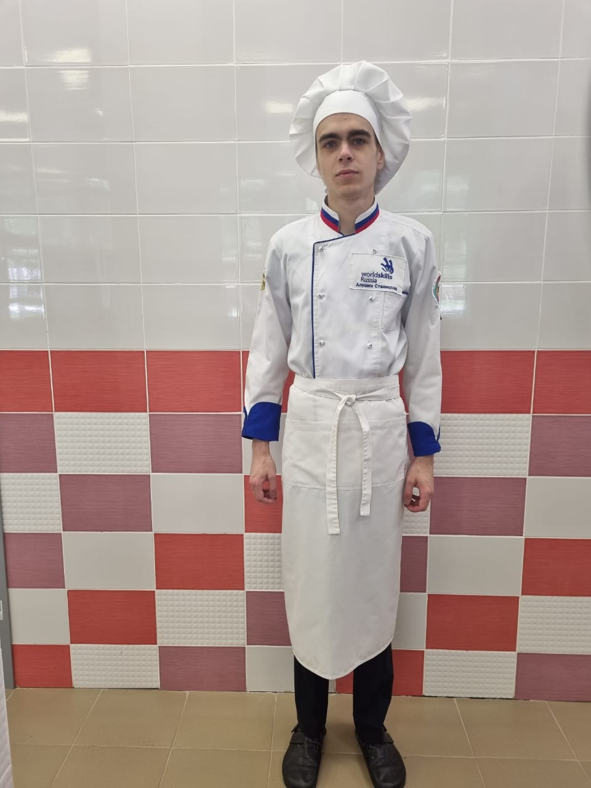
8 Материалы и оборудование

8.1. ИНФРАСТРУКТУРНЫЙ ЛИСТ
Инфраструктурный лист включает в себя всю инфраструктуру, оборудование и расходные материалы, которые необходимы для выполнения Конкурсного задания. Инфраструктурный лист обязан содержать пример данного оборудования и его чёткие и понятные характеристики в случае возможности приобретения аналогов.
На каждом конкурсе технический эксперт должен проводить учет элементов инфраструктуры. Список не должен включать элементы, которые попросили включить в него эксперты или конкурсанты, а также запрещенные элементы.

8.2 МАТЕРИАЛЫ, ОБОРУДОВАНИЕ И ИНСТРУМЕНТЫ В ИНСТРУМЕНТАЛЬНОМ ЯЩИКЕ (ТУЛБОКС, TOOLBOX)
«Тулбокс» – список инструмента и расходных материалов, который имеет право привезти с собой участник.
Все оборудование, включая маленькие ящики для инструментов, должно полностью помещаться в ящик для инструментов.
Все вопросы, связанные с оборудованием и инструментами в инструментальном ящике, могут обсуждаться на форуме перед началом чемпионата.

Конкурсантам разрешается приносить только те инструменты и оборудование, которые не указаны в Инфраструктурном листе.
Для формирования полуфабрикатов используется разделочная доска белого цвета, для подачи и оформления изделия – доска коричневого цвета.
Рекомендации к соблюдению товарного соседства продуктов в холодильном шкафу: Так как на конкурсе есть возможность
предоставить для конкурсантов только один холодильный шкаф, то
участнику необходимо продемонстрировать соблюдение товарного соседства
и разграничить полки в холодильнике. В случае, если конкурсанту
необходимо две полки для десертов или других категорий продуктов, то
соответственно остальные смещаются вниз.
Полки | Наименование группы
(верхняя) | Десерты
 | Полуфабрикаты высокой степени готовности
 | Гастрономия, молочные продукты, яйца
 | Овощи, фрукты, зелень – сырые

8.3 МАТЕРИАЛЫ И ОБОРУДОВАНИЕ, ЗАПРЕЩЕННЫЕ НА ПЛОЩАДКЕ
Главный эксперт, отвечающий за проверку ящиков для инструментов, принимает решение о допуске или отклонении оборудования и инвентаря, указанных в Инфраструктурном Листе;
Главный эксперт, отвечающий за проверку ящиков для инструментов, имеет право допускать или отклонять оборудование и инвентарь, не указанные в Инфраструктурном листе, при условии предоставления их в общее пользование всем конкурсантам с размещением на общем столе.
Каждое рабочее место предусматривает только один ящик для инструментов;
- Использование ящиков для инструментов в качестве рабочей поверхности не допускается.
Конкурсантам не разрешается приносить собственное или приобретенное на месте сырье, например, продукты питания или добавки, которые могут рассматриваться как преимущество перед другими конкурсантами. Не допускается использование для презентации своих тарелок, блюдец, ложек.

8.4 ПРЕДЛАГАЕМАЯ СХЕМА КОНКУРСНОЙ ПЛОЩАДКИ

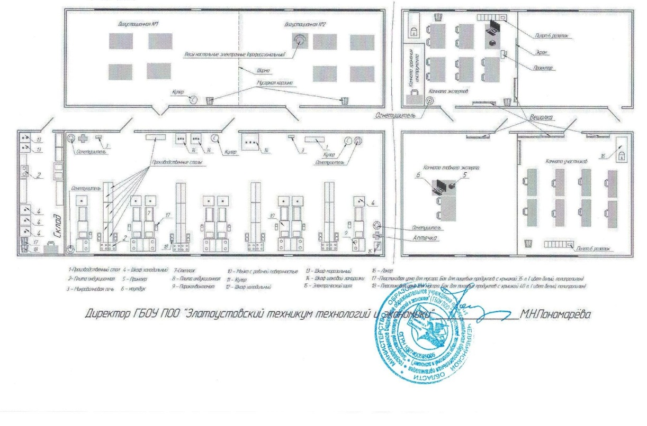

9 ОСОБЫЕ ПРАВИЛА ВОЗРАСТНОЙ КАТЕГОРИИ
9.1 ВОЗРАСТ УЧАСТНИКОВ
- К участию допускается команда в состав которой могут входить:
- Родитель или законный представитель участника, возраст 18+;
- Участник (школьник) которому должен обучаться в 5-8 классе в текущем учебном году.
9.2 ИНФОРМАЦИЯ ДЛЯ УЧАСТНИКОВ ВОЗРАСТНОЙ КАТЕГОРИИ
Каждый участник, соответствующий возрастному цензу может стать участником, для этого необходимо иметь:
- Разрешение от родителя или попечителя (на участие в мероприятии) на выезд ребенка;
- Участники данной возрастной категории должны иметь своего сопровождающего/наставника, на которого приказом директора образовательной организации возложена ответственность за жизнь и здоровье участника.

Приложения
Приложение №1 Критерии оценки
Приложение № 2 Форма заявки на сырьё. Список сырья.
Приложение № 3 Таблица аллергенов

Приложение 1
Оценка Конкурсного задания будет основываться на критериях, указанных в таблице №1:
Таблица №1 - Оценка конкурсного задания
Критерий |  | Методика проверки навыков в критерии
А | Мучные кондитерские изделия | Измеримые аспекты:  - количество;  - вес изделий;  - время выполнения;  - идентичность изделий;  - идентификация обязательных компонентов.  Оценка судей:  - организация рабочего места;  - планирование рабочего процесса;  - следование технологическому процессу;  - санитария и гигиена;  - техника безопасности и охрана труда;  - изделия с адекватной текстурой высокого качества, сочетание различных характерных текстур для каждого типа изделий модуля;  - хорошо сбалансированный вкус, соответствующий каждому типу изделий модуля;  - сбалансированные, гармоничные сочетания и контрасты для каждого типа изделий модуля;  - демонстрация различных техник декорирования на каждом изделии из этого модуля, с акцентом на объявленную тему, а также креативный дизайн каждого типа изделий этого модуля;  - гармония всех элементов, визуальное впечатление каждого типа изделий этого модуля.
Б | Кондитерские изделия | Измеримые аспекты:  - количество;  - вес изделий;  - время выполнения;  - идентичность изделий;  Оценка судей:  - организация рабочего места;  - планирование рабочего процесса;  - следование технологическому процессу;  - санитария и гигиена;  - техника безопасности и охрана труда;  - изделия с адекватной текстурой высокого качества, сочетание различных характерных текстур;  - хорошо сбалансированный вкус, соответствующий типу изделия.

Наименование модуля |  | Задание
Задание, 1 Мучное кондитерское изделие |  | Приготовить десерт на тарелке
 |  | Максимальные баллы | Объективная оценка (баллы) | Субъективная оценка (баллы)*
1. | Наличие чистой одежды после работы | 2 | 2
2. | Контроль времени подачи: оценивается соблюдение времени подачи. За каждую минуту задержки снимают 0,5 балла в пределах 4 минутного интервала). | 2 | 2
3. | Чистота подачи: оценивается чистота тарелки для презентации. | 1 | 1
4. | Наличие обязательных ингредиентов. Если не используются -0 балл | 1 | 1
5. | Соответствие изделия выбранной категории потребителей | 2 | 2
6. | Соблюдение веса десерта – 250-300 гр.  Отклонение веса – 0 баллов | 4 | 4
7. | Идентичность:  Оценивается похожесть изделий по форме, размеру, цвету, отделке.  Отсутствие идентичности – 0баллов. | 8 |  | 8
8. | Качество:  Оценивается гармоничность и сочетаемость элементов отделки, отсутствие дефектов в соответствии с индустриальными требованиями, пригодность к реализации. | 7 |  | 7
9. | Соответствие текстур. Все компоненты на тарелке должны соответствовать заявленным текстурам. | 10 |  | 10
10. | Креативность исполнения и вкуса | 10 |  | 10
 | Итого | 47 | 12 | 35

Наименование модуля |  | Задание
Задание, 2 Десерт |  | Приготовить десерт на тарелке
 |  | Максимальные баллы | Объективная оценка (баллы) | Субъективная оценка (баллы)*
1. | Наличие чистой одежды после работы | 2 | 2
2. | Контроль времени подачи: оценивается соблюдение времени подачи. За каждую минуту задержки снимают 0,5 балла в пределах 4 минутного интервала). | 2 | 2
3. | Чистота подачи: оценивается чистота тарелки для презентации. | 1 | 1
4. | Температура подачи. Если на тарелке присутствует замороженный компонент – 0 балл | 1 | 1
5. | Наличие обязательных ингредиентов (региональные ягоды, фрукты). Если ягоды, фрукты не используются в задание «1» -0 балл | 1 | 1
6. | Наличие обязательного выпеченного п/ф, муссового п/ф, декора. Если презентуемое изделие не является муссовым, то дальнейшая оценка не производится. | 1 | 1
7. | Наличие прослойки в муссе | 1 | 1
8. | Соответствие изделия выбранной категории потребителей | 2 | 2
9. | Наличие, сложность, изящество декора | 5 |  | 5
10. | Соблюдение количества порций: 2шт.  При несоблюдении–0 балл | 2 | 2
11. | Соблюдение веса десерта – 150-200 гр.  Отклонение веса – 0 баллов | 2 | 2
12. | Идентичность:  Оценивается похожесть изделий по форме, размеру, цвету, отделке.  Отсутствие идентичности – 0баллов. | 8 |  | 8
13. | Художественная элегантность:  Оценивается формирование личного стиля в оформлении кондитерских изделий, художественность отделки. | 8 |  | 8
14. | Качество:  Оценивается гармоничность и сочетаемость элементов отделки, отсутствие дефектов в соответствии с индустриальными требованиями, пригодность к реализации. | 7 |  | 7
15. | Соответствие текстур. Все компоненты на тарелке должны соответствовать заявленным текстурам. | 5 |  | 5
16. | Креативность исполнения и вкуса | 5 |  | 5
 | Итого | 53 | 15 | 38

Форма заявки на сырьё. Список сырья Приложение № 2

Конкурс "Профессиональная семья-2024" компетенция «Кондитерское дело»
Дата передачи: | за две недели до чемпионата
Лист заказов для ОО: | название образовательной организации
Имя конкурсанта: | ФИО конкурсантов
Имя Эксперта компатриота: | ФИО наставника
ЭЛЕКТРОННОЙ ПОЧТЫ НАСТАВНИКА:
ТЕЛЕФОН НАСТАВНИКА:
ИНГРЕДИЕНТЫ | ЕДИНИЦА. | МАКС. |  | Примечание
МОЛОЧНЫЕ ПРОДУКТЫ
Яйцо куриное | Шт. | 5
Сливки 33% | Г | 500
Масло сливочное | г | 150
ФРУКТЫ
Лимон | г | 100
СУХИЕ ПРОДУКТЫ
Желатин листовой | г | 15
сода пищевая | г | 10
Пектин | г | 10
Агар | г | 10
Разрыхлитель | г | 10
КОНСЕРВИРОВАННЫЕ ПРОДУКТЫ
Пюре из смородины | г | 200
ШОКОЛАД
Шоколад Callebaut белый 27% | г | 200
Замороженныые ягоды
Клубника | г | 100
Вишня | г | 100
смородина черная с/м | г | 100
Клюква | г | 100
УГЛЕВОДЫ
Сахар | г | 300
Мастика | г | 100
МУКА ,Хлеб
Мука пшеничная (высший сорт) | г | 400
Мука миндальная | г | 400
ОБЩИЙ СТОЛ(предоставляется без предварительного заказа, количество указано на 1 человека)
Соль мелкая | г | 30
Горчица Дижонская | г | 10
Ванильный сахар | шт | 5
Базилик | г | 2
Перец черный молотый | г | 2
Майоран | г | 2
Корица молотая | г | 2
Уксус винный белый | г | 10
Модуль Б
Ягоды свежемороженные | г | 120

Приложение № 3
ТАБЛИЦА НАЛИЧИЯ АЛЛЕРГЕНОВ В ИЗДЕЛИЯХ
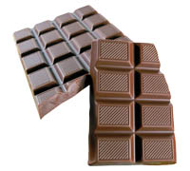 | 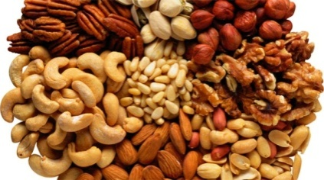
 | 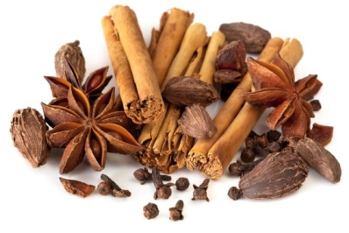
 | 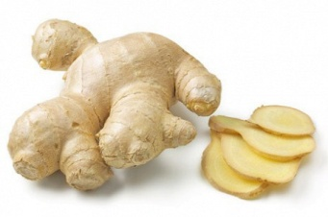
 | 